Somos HMV

manual de usuario

[MIGUEL VILLEGAS AGUDELO](mailto:miguel.villegas@iefedericoozanam.edu.co)

[JUAN PABLO CARDONA CORREA](mailto:juanp.cardona@iefedericoozanam.edu.co)

[SAMMIR ALEJANDRO BOLAÑOS LUNA](mailto:sammir.bolanos@iefedericoozanam.edu.co)

[SEBASTIAN PEÑA RESTREPO](mailto:sebastian.pena@iefedericoozanam.edu.co)

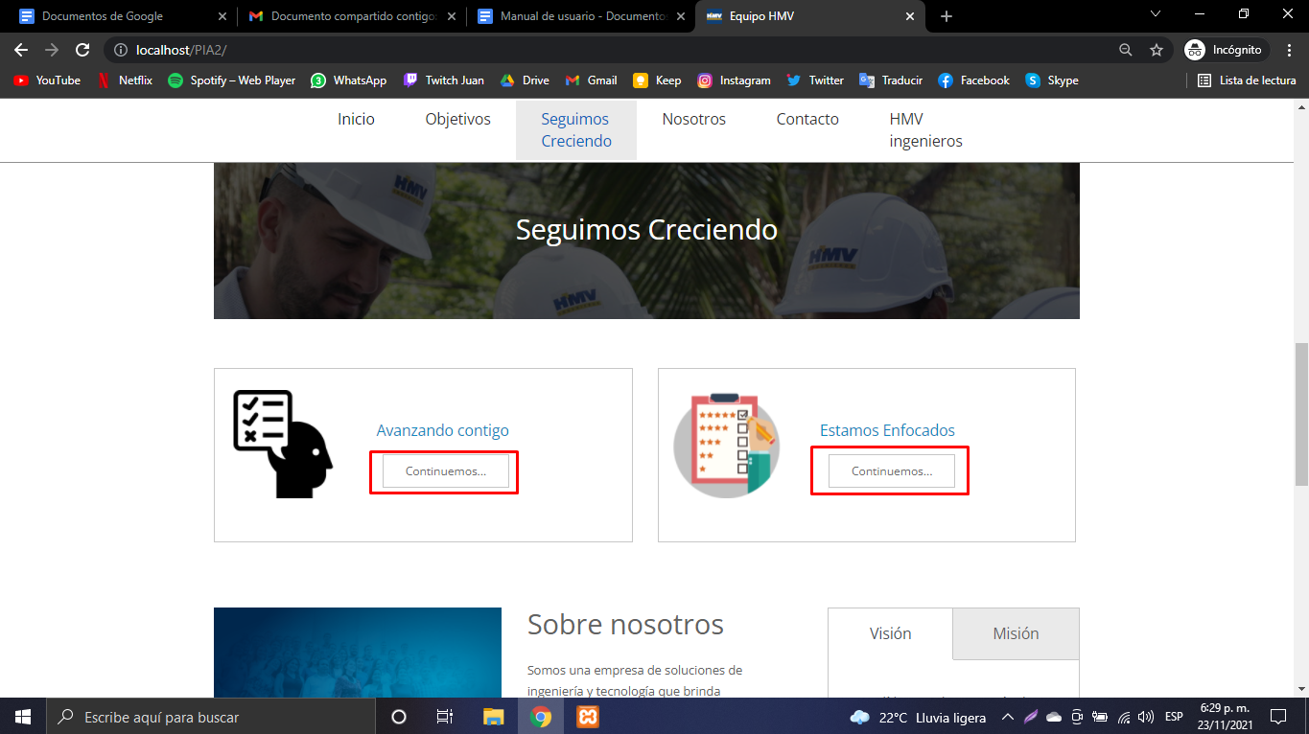

Al pulsar alguno de estos dos botones nos dirigimos al inicio de sesión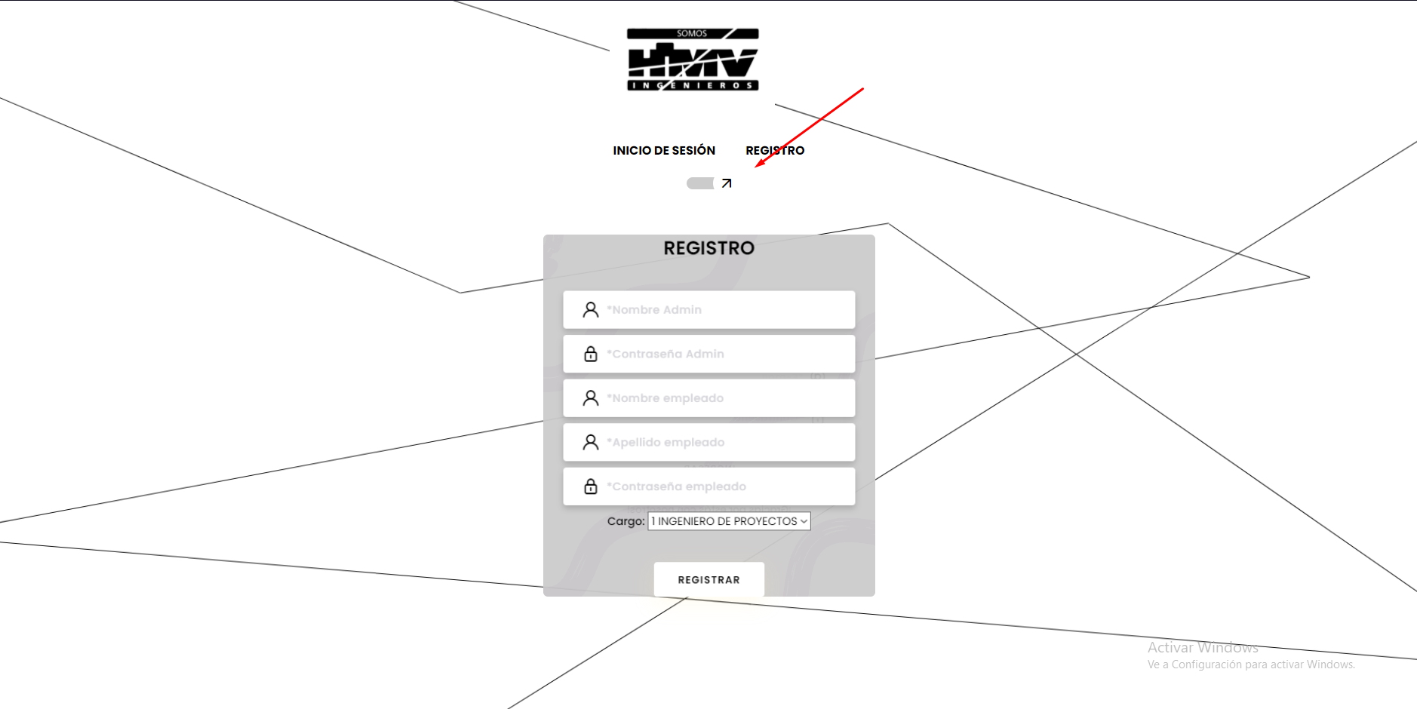

Al pulsar este botón podremos crear una cuenta

.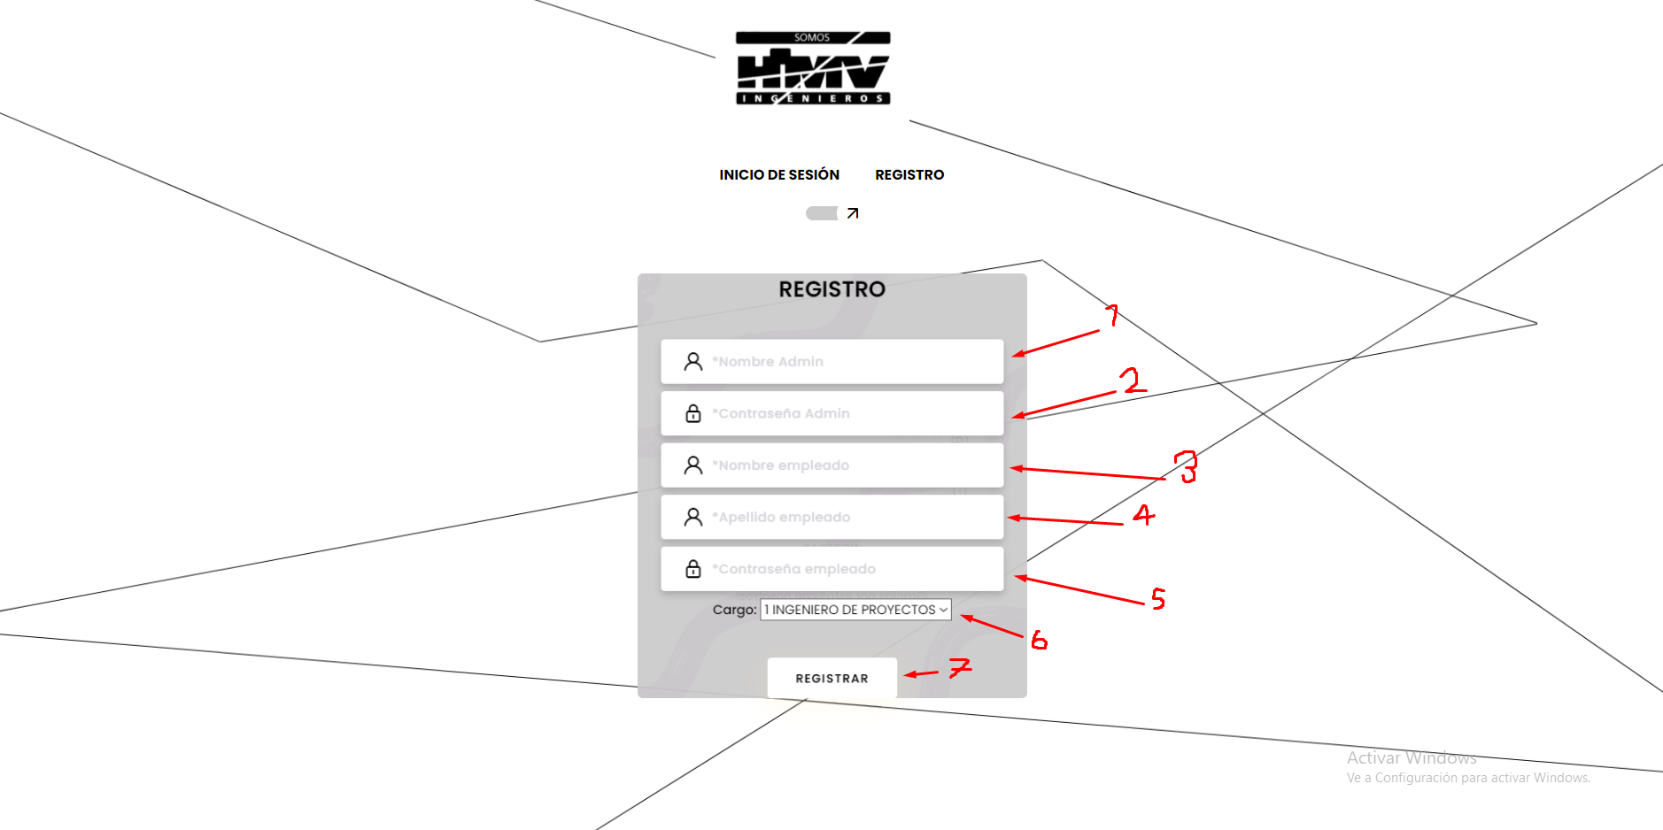

Para el registro es necesario:

1- el nombre del administrador

2- La contraseña del administrador

3- El nombre del empleado que desee agregar

4- El apellido del empleado que desee agregar

5- La contraseña del empleado que se desea agregar

6- seleccionar el cargo del empleado

7- darle click en en el botón y este después de verificar que todos los datos se han puesto correctamente crea al empleado en cuestión

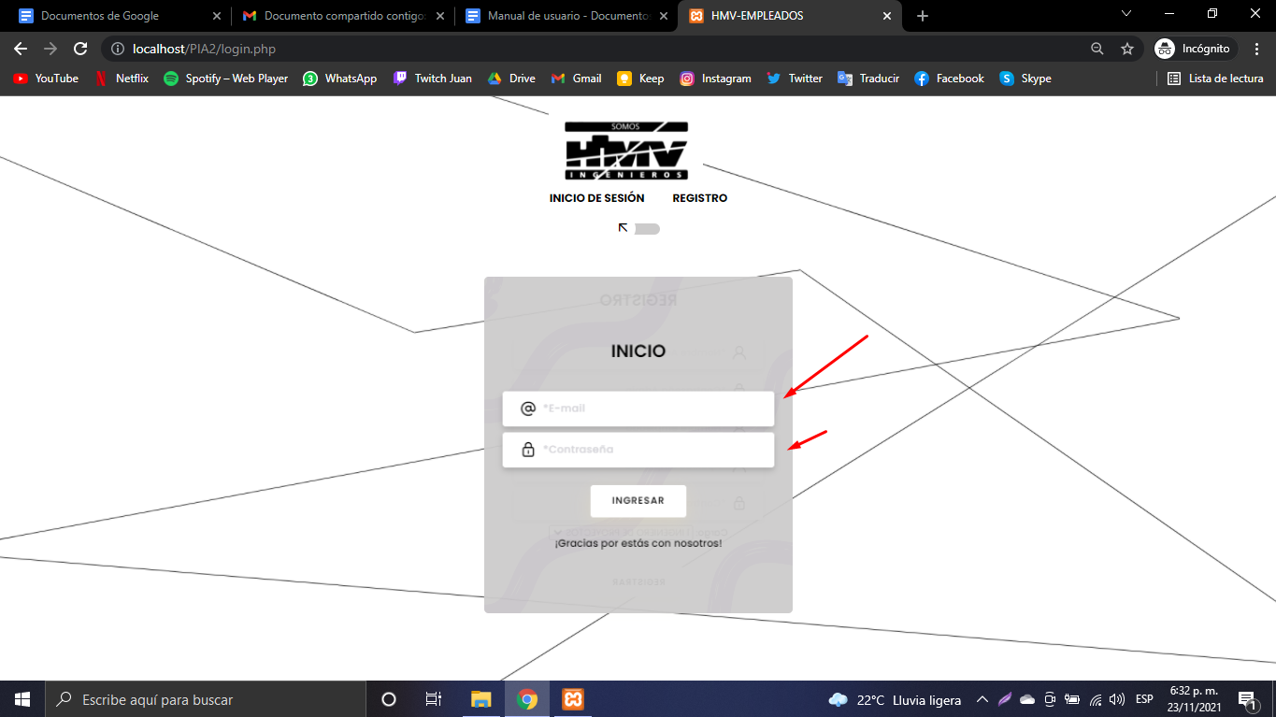

En la zona de arriba se debe ingresar el usuario o el nombre con el que fue registrado.

En la zona inferior se ingresa la contraseña y posteriormente se debe presionar la tecla “ENTER” o el botón ingresar

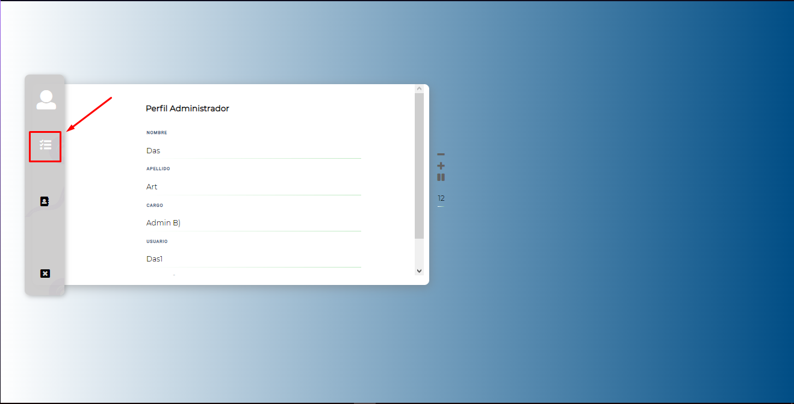

Esta es la interfaz principal de perfil de un administrador en la cual se muestran los principales datos de el administrador, al pulsar el botón resaltado con rojo llegaremos a:

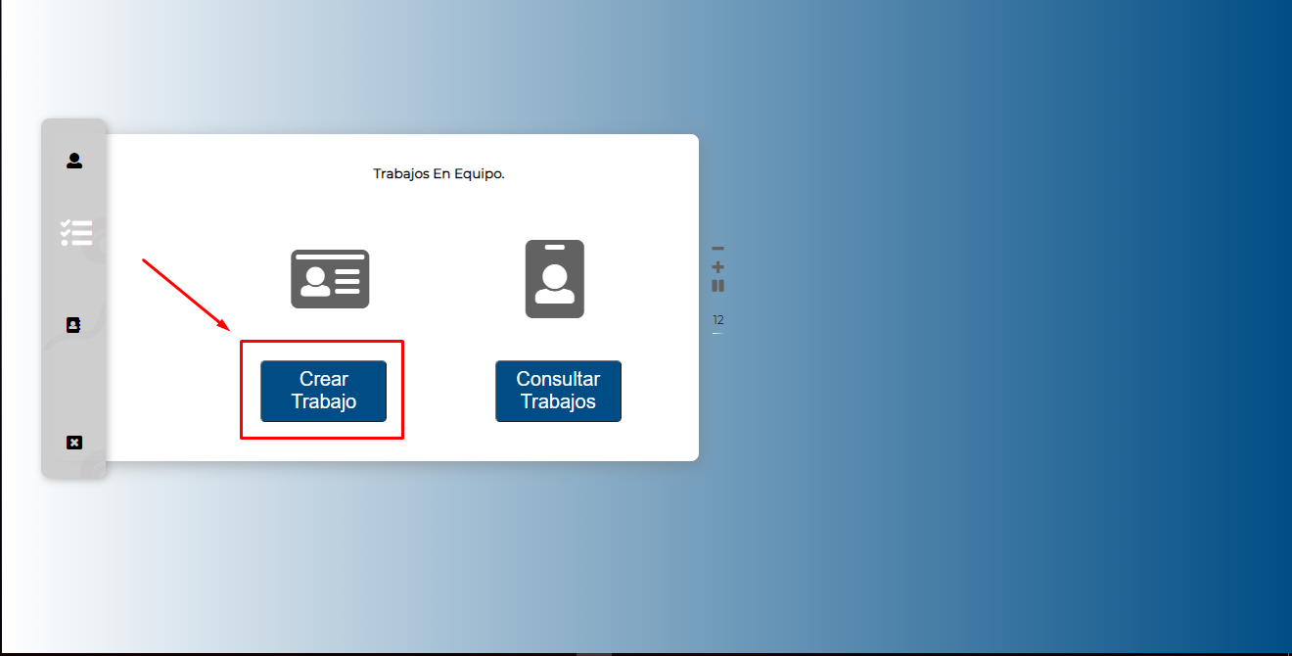

La zona de trabajos en equipo donde podemos:

1. crear trabajos en equipo
2. consultar aquellos trabajos que están creados

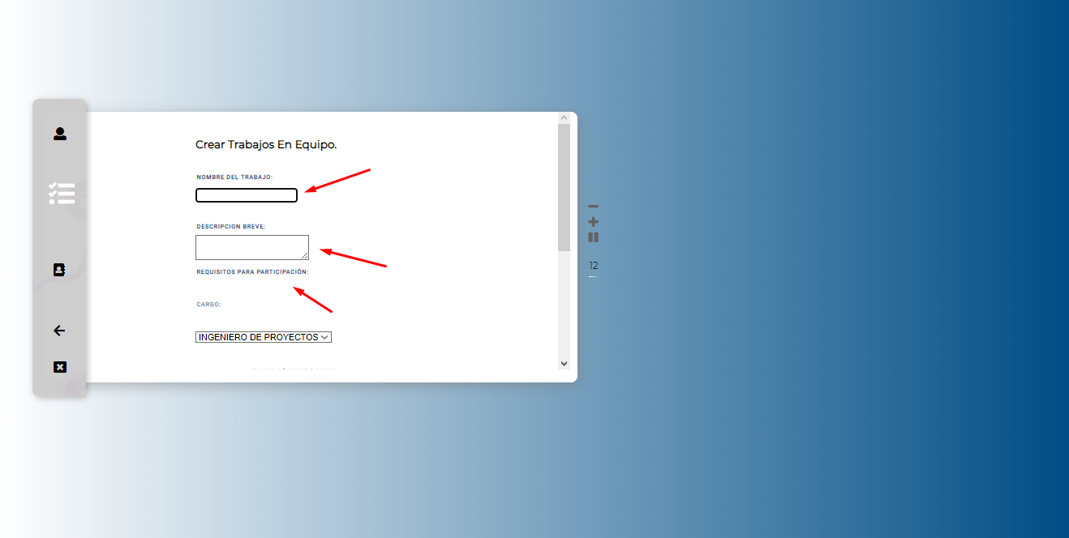

En la creación de un trabajo se ingresen varios datos:

1. Nombre del trabajo
2. Descripción breve del trabajo
3. Fecha de creación del trabajo
4. Requisitos para poder ingresar al trabajo

4.1 Cargo que debe emplear para quien sea creado el trabajo

4.2 Rango mínimo de casco(Método de evaluación al empleado)

Posterior a llenar todos esos campos se debe pulsar el botón “Enviar”

Ahora ingresamos a “Consultar Trabajos”

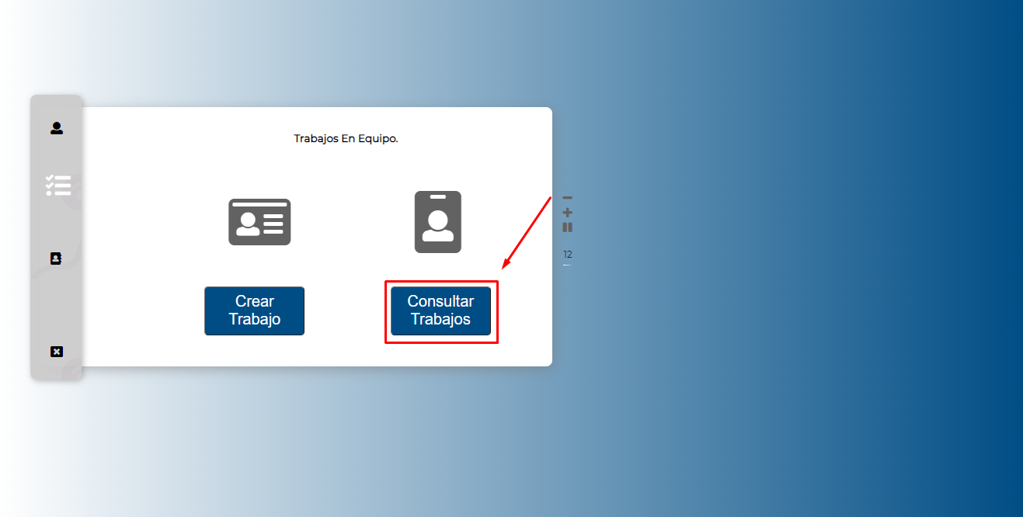

Llegaremos a esta interfaz

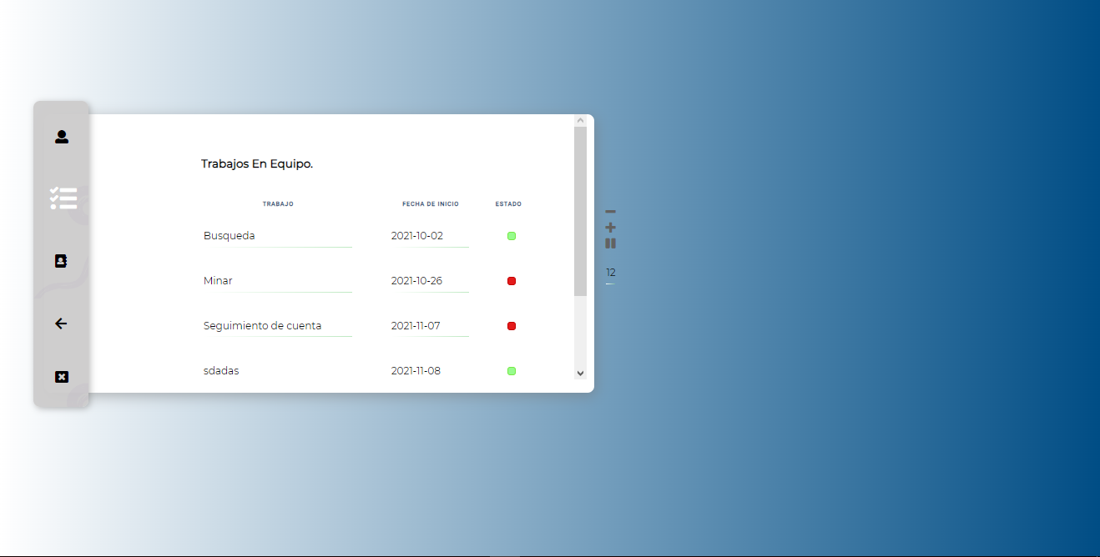

En esta interfaz se muestran todos los trabajos creados, su fecha y su estado actual

En la zona inferior encontramos un botón para consultar los diferentes trabajos actuales.

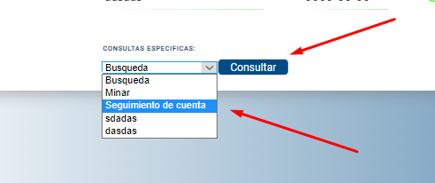

Al abrir aquella opción escogemos el trabajo a consultar e ingresamos.

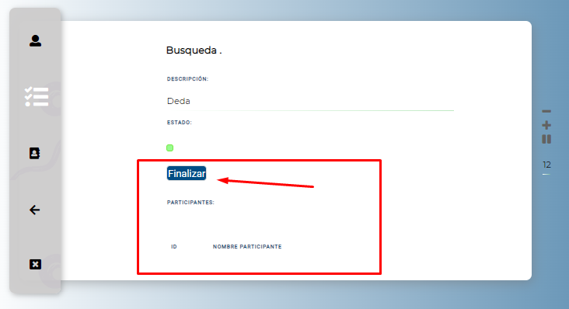

Tendremos la descripción de el trabajo, los participantes del mismo y la opción de finalizar el trabajo.

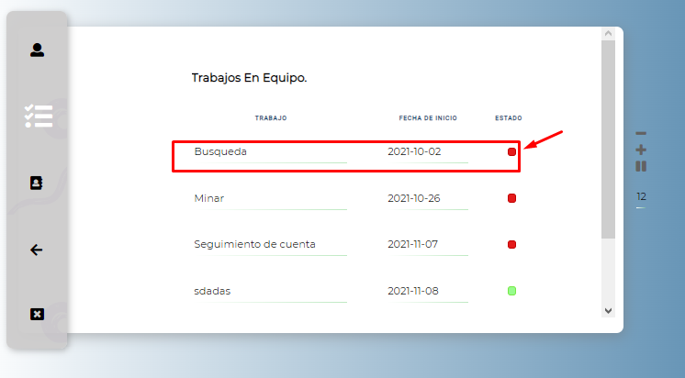

Al presionar “Finalizar” Se actualizará en la tabla general de trabajos el estado

Como siguiente opción tiene aquella señalada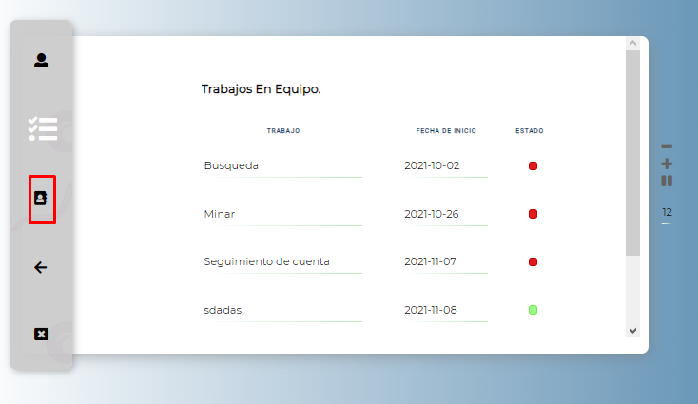

Esta interfaz muestra todos los empleados registrados junto los resultados de la evaluación realizada al empleado.

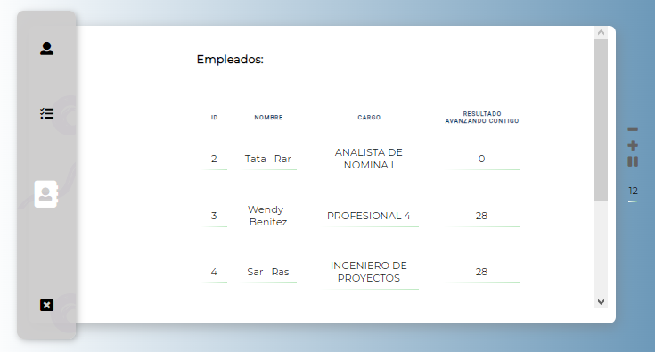

Siguiente y ultima opcion

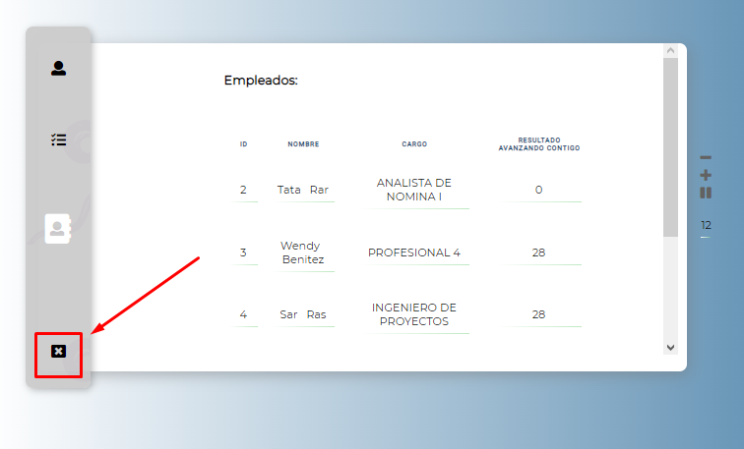

Al Interactuar con el señalado nos devuelve a la página principal de “Somos HMV”

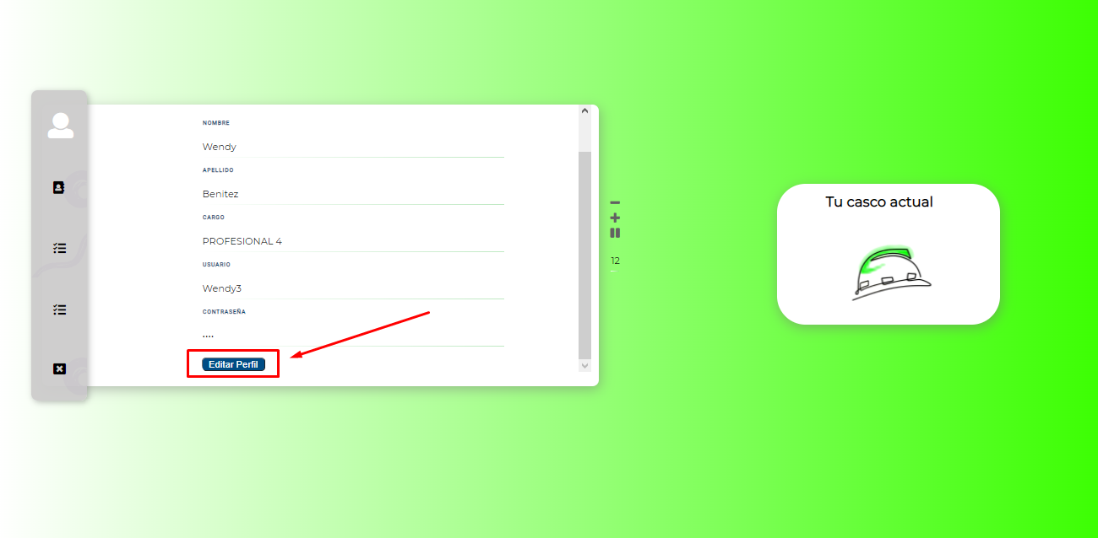

Al ingresar como usuario veremos primeramente una pantalla con nuestros datos y con un color de fondo neutral. Podemos pulsar este botón para modificar la contraseña

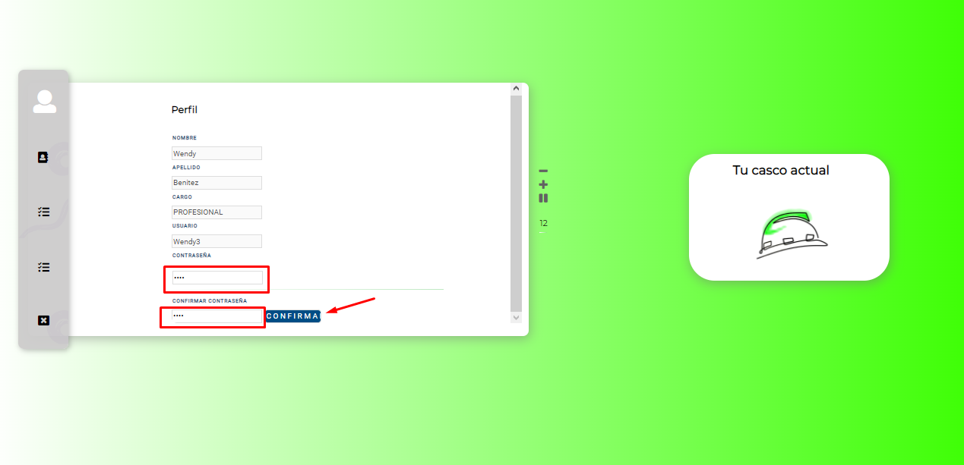

vemos esta pantalla y pulsamos en espacio “contraseña” en el que podremos la nueva contraseña que queramos y en el espacio de “confirmar contraseña la repetimos”, finalmente le damos a confirmar y nos lleva de regreso a la página principal.

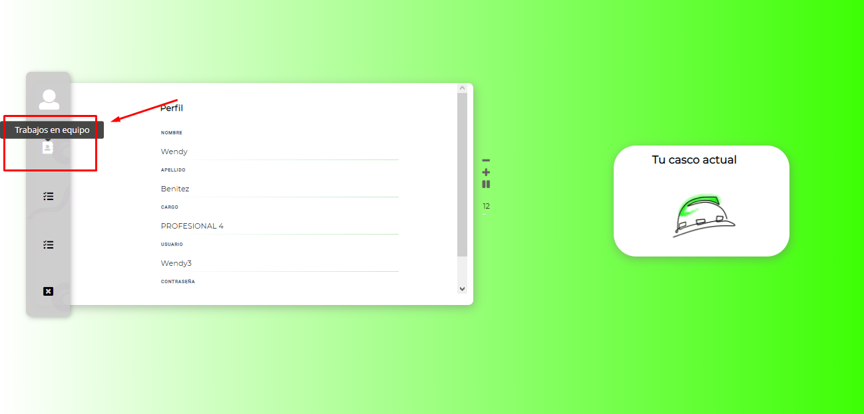

Si pulsamos el primer botón que vemos a la izquierda podemos ver:

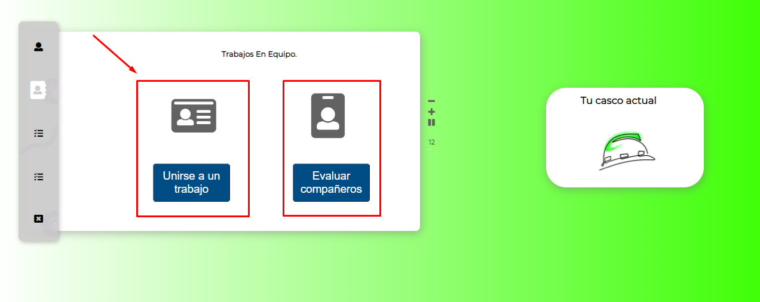

Dos botones, en caso de pulsar el primero podemos unirnos a algún trabajo dependiendo de el casco que poseemos:

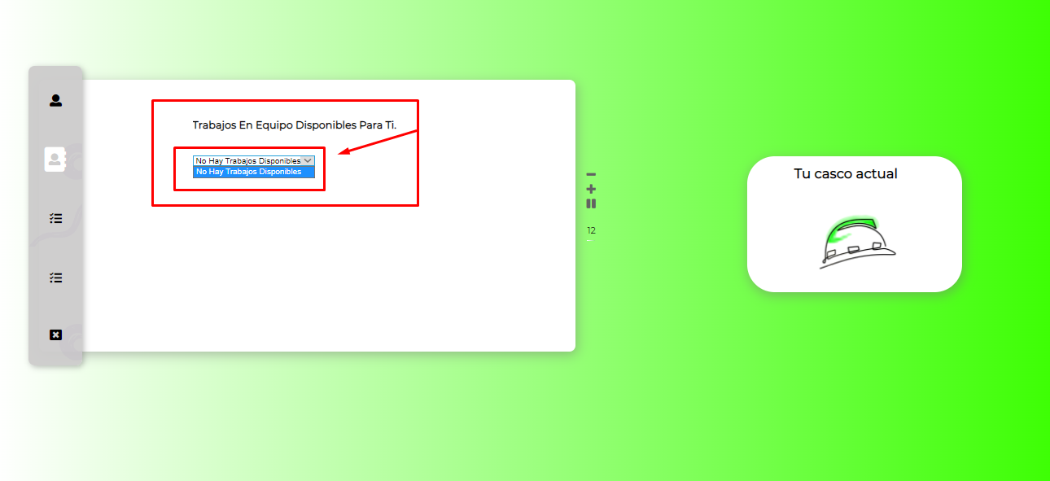

en caso de no tener un casco o no cumplir con ningún trabajo te aparecerá el mensaje: “No hay trabajos disponibles”

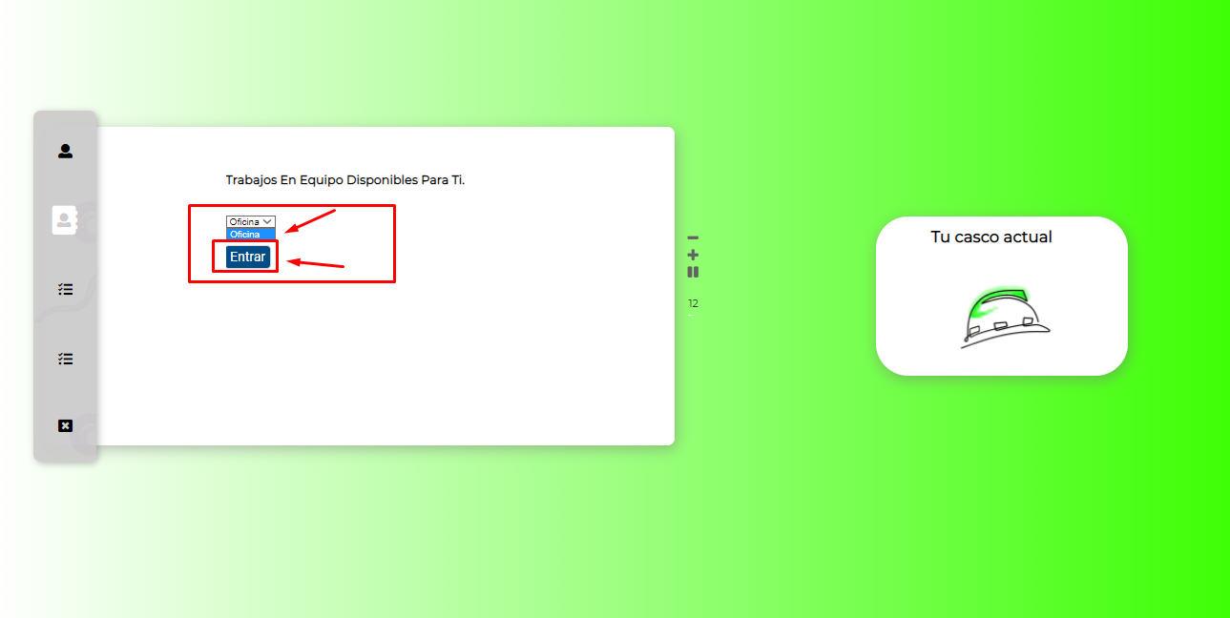En caso de que tengamos el casco necesario para algún trabajo nos mostrará el trabajo y nos permitirá darle click en “Enviar”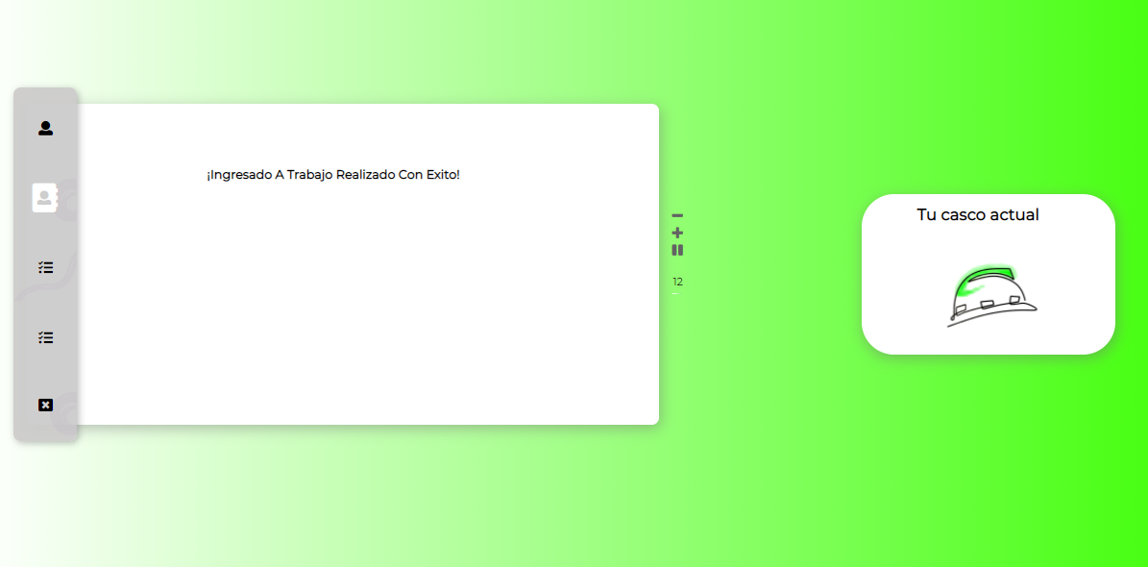Nos dirá que has ingresado al trabajo con éxito y podremos pulsar cualquier otra opción que queramos.

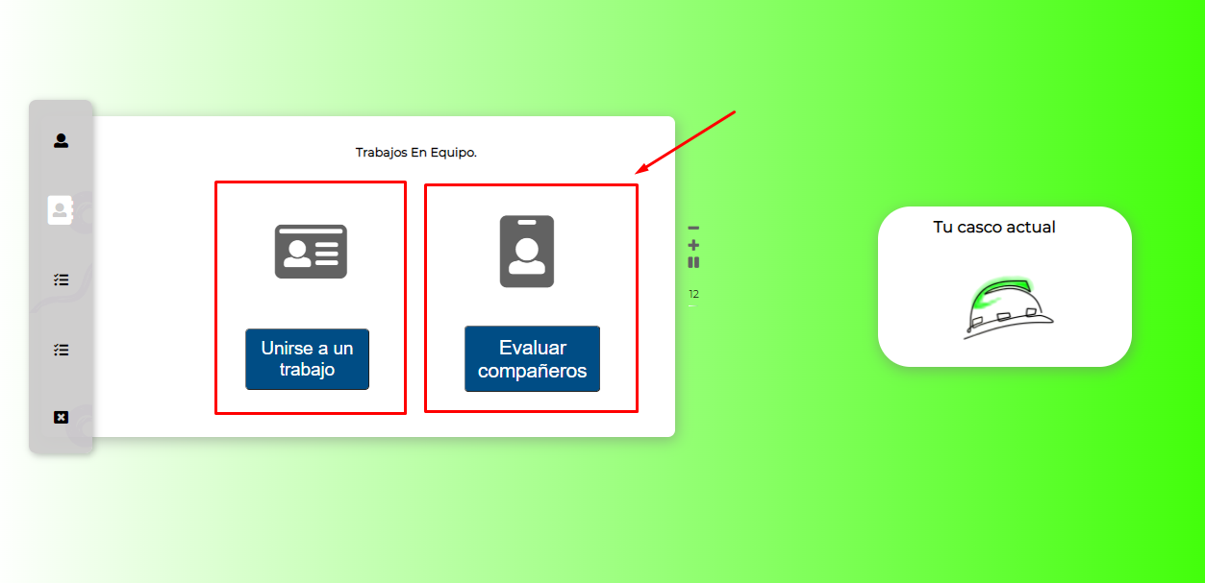En caso de pulsar ”evaluar compañeros”: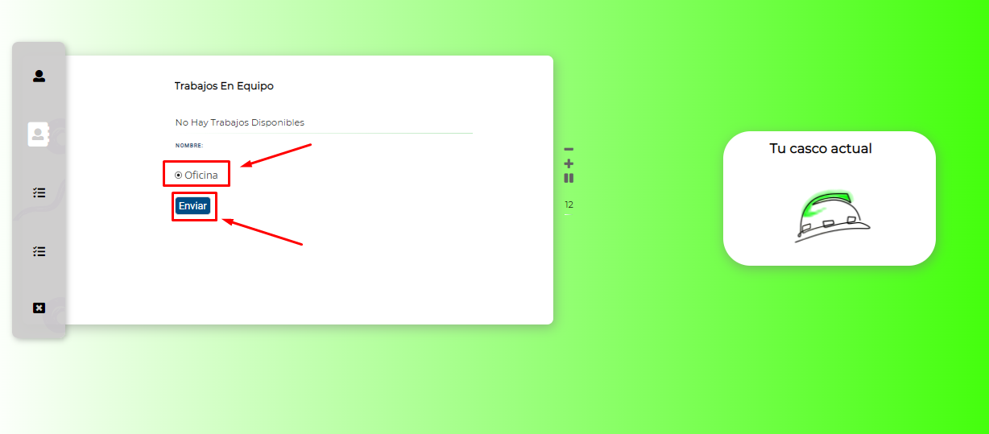Nos mostrara los trabajos en los que estamos, seleccionamos el trabajo que deseamos entrar y le damos en “enviar”.

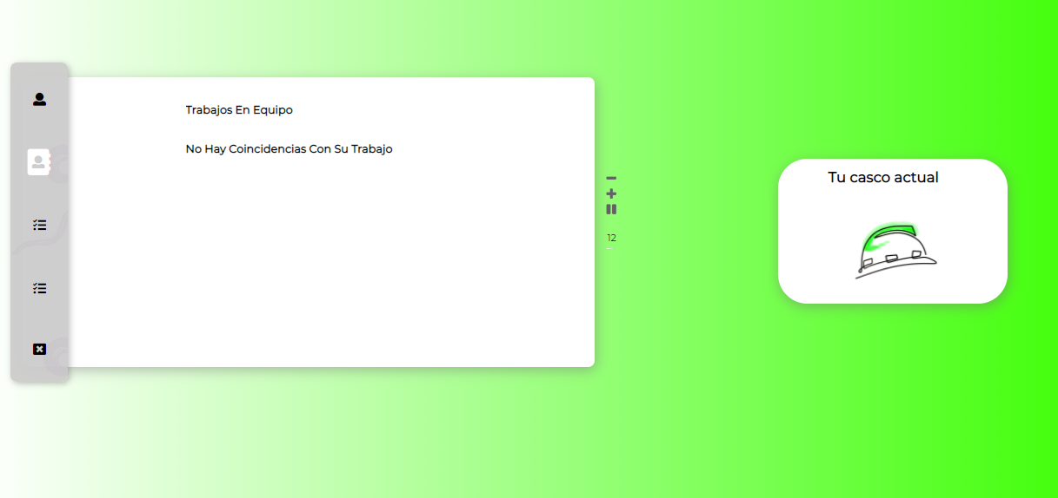En caso de que ningún compañero esté en el trabajo mostrará este mensaje.

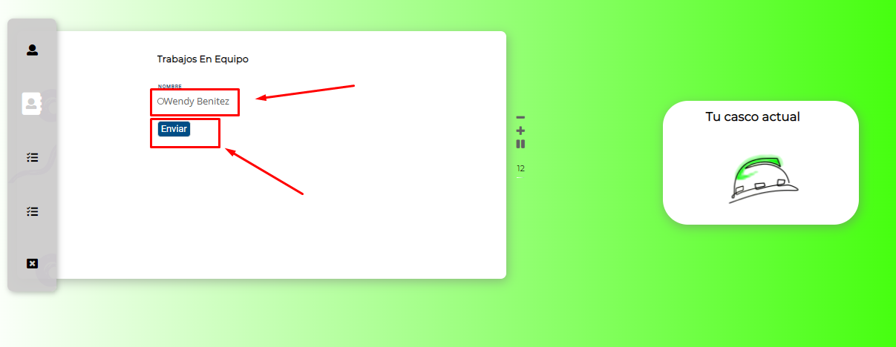Seleccionamos al compañero que queremos evaluar y le damos enviar.

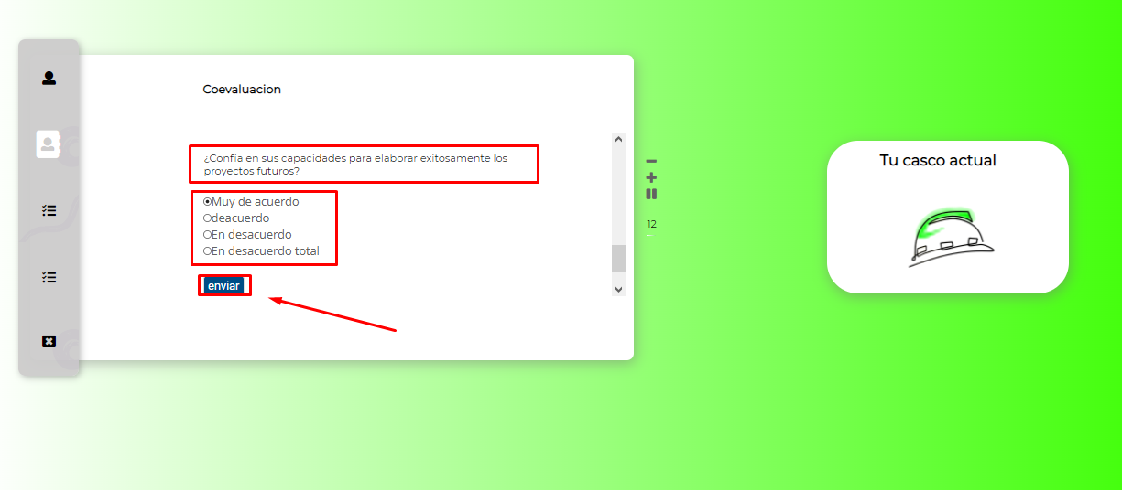Empezaremos a hacer la encuesta rellenando los espacios de los botones y dando click en “enviar”

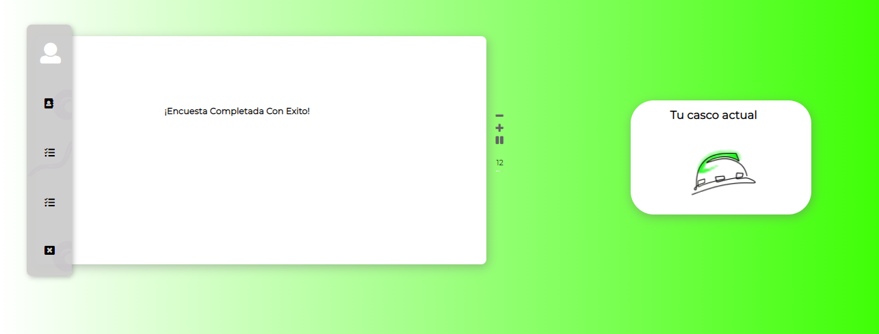Nos dirá que la encuesta se realizó con éxito y podremos pulsar cualquiera de los botónes de la izquierda.

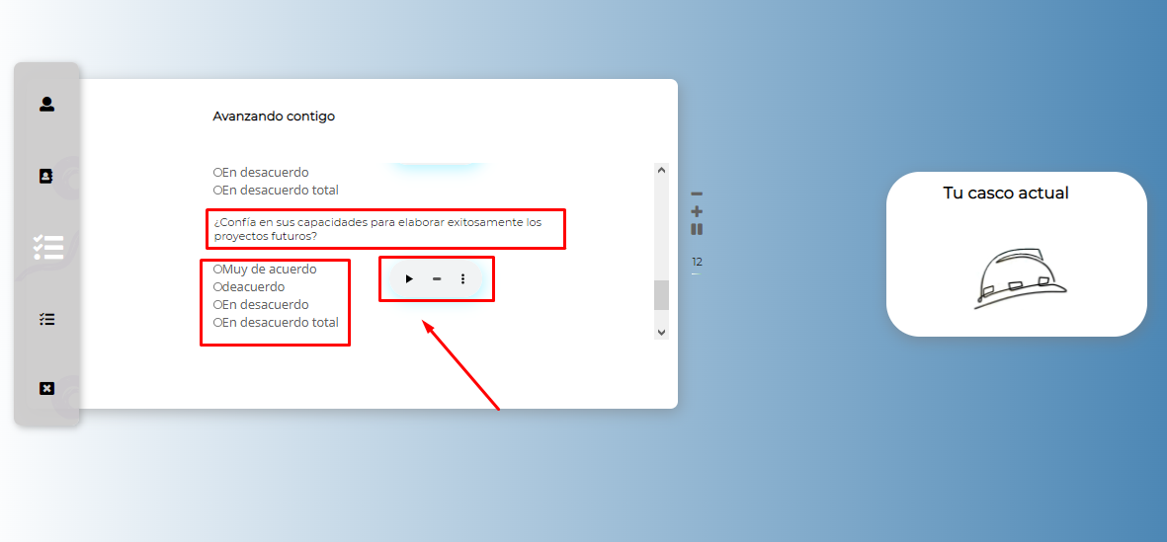

En caso de pulsar el tercer o el cuarto botón de la izquierda nos llevará a la encuesta. En caso de pulsar el tercero nos enviará a “avanzando contigo” una encuesta de desarrollo personal del empleado, mientras que, si pulsamos el cuarto botón, nos llevará a una encuesta profesional la cual depende de nuestro cargo. En cualquiera de las dos podremos ver las preguntas y bajo ellas unos botones con los que contestarlas (en caso de estar en la encuesta “avanzando contigo” podremos ver un botón para las personas las cuales son analfabetas, esta opción reproduce por voz la pregunta), una vez finalizada la encuesta damos click en “enviar” y nos llevará a la siguiente pantalla

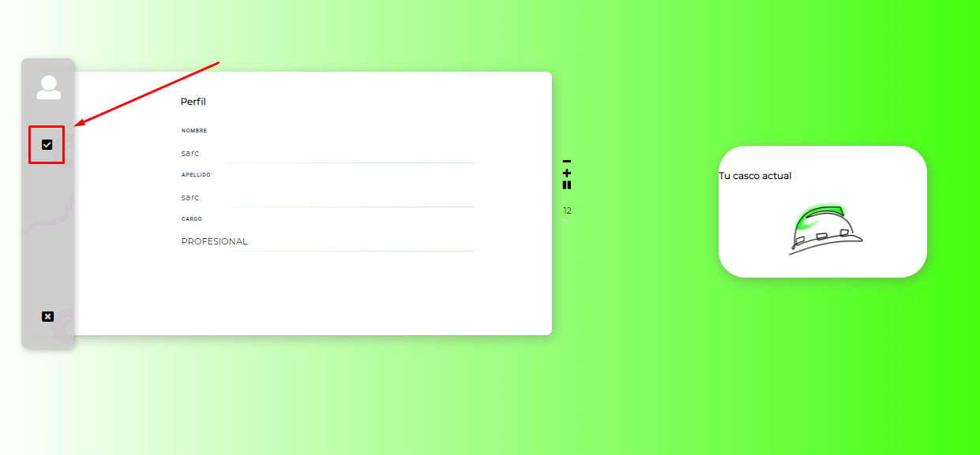

vemos que se nos muestran nuestros datos y se nos asigna un caso (en este caso verde) además de que el fondo cambia. en caso de querer ver como funciona el sistema de cascos pulsamos el botón, el cual nos muestra:

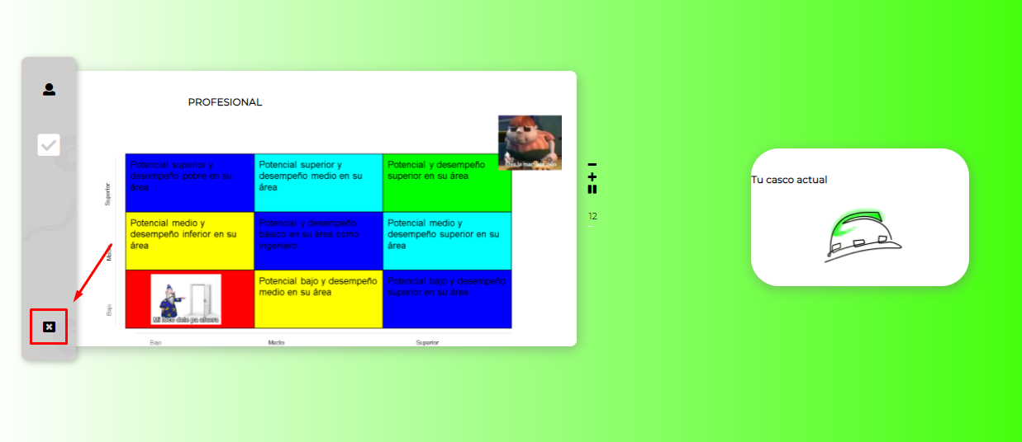

podemos ver una ventana con el sistema nine box con todos los colores posibles, aparte de mostrar una breve descripción de lo que significa cada uno. una vez terminamos pulsamos el botón y nos llevará a la página inicial.

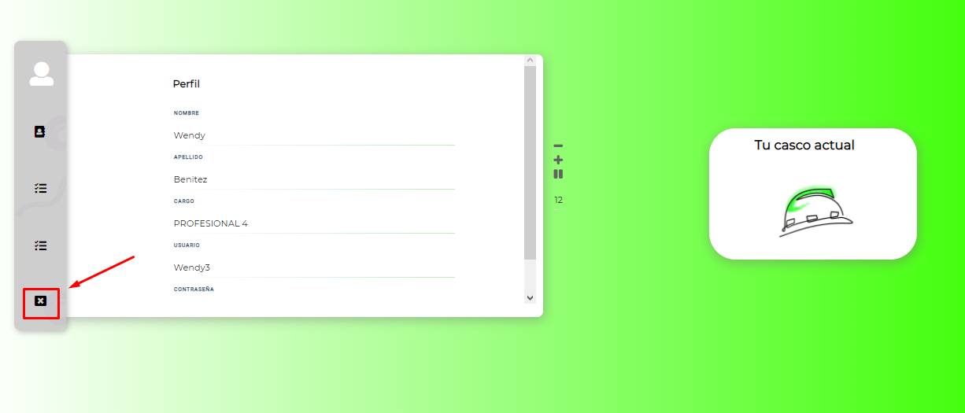

Finalmente si pulsamos el quinto y último botón regresaremos a la página principal.